Titul Česká astrofotografie měsíce za listopad 2023

obdržel snímek „Polární záře nad Brněnskou přehradou“,

jehož autorem je Vojtěch Otruba

Téměř přesně před dvaceti lety, 20. listopadu 2003 se nad Českou republikou rozzářila polární záře. A 5. listopadu 2023 pořídil fotograf Vojtěch Otruba obraz polární záře nad Brněnskou přehradou. Ne že by mezitím nebyly u nás pozorovatelné jiné, ostatně předchozí polární záři jsme mohli sledovat 25. září tohoto roku. Důležitých je však těch 20 let.
Polární záře velmi úzce souvisí se sluneční aktivitou. Ostatně, například i záznamy a popisy polárních září v historických knihách a kronikách nám pomáhají odhalit cykly sluneční aktivity i v dobách, kdy tato naše nejbližší hvězda nebyla vědecky sledována. Obecně se polární záře vyskytují v tzv. auroralním oválu, který se vyskytuje přibližně 10 až 20 stupňů od zemského magnetického pólu. Severního či jižního. Připomeňme snad jen, že geomagnetický pól nekoresponduje přesně s pólem severním či jižním. Je od něho poněkud vzdálen a navíc se, sice pomalu, ale pohybuje. Ovšem pro nás s téměř úplnou přesností platí, že onen ovál můžeme pozorovat pouze na severní obloze. A to pouze ve výjimečných případech, kdy je standardní a nepřetržitý tok částic slunečního větru narušen, respektive navýšen, tokem částic pocházejících z oblasti sluneční erupce či mohutného výronu koronální hmoty.
Tuto polární záři vybudila dvojice CME (Coronal mass ejection - výron koronální hmoty), které si vzájemně „umetly“ cestu k Zemi a způsobily mohutnou geomagnetickou bouři třídy G3. Jejich vzájemná interakce způsobila v zemské atmosféře větší odezvu, než se očekávalo. I když polární záře způsobené zvýšenou aktivitou Slunce bývají v našich zeměpisných šířkách častější v takzvané sestupné fázi sluneční aktivity, současné projevy pozorujeme v době, kdy se činnost Slunce postupně zvyšuje k maximu 25. slunečního cyklu. To očekáváme v první polovině roku 2024. Jen pro zajímavost, polární záře z roku 2003 se objevila v době sestupné větve slunečního cyklu 23.
Jak jsme již naznačili, zdrojem polárních září je aktivita Slunce, respektive ionizace a excitace atomů a molekul zemské atmosféry nabitými částicemi proudícími ve slunečním větru. Tento neustálý tok částic od Slunce je po slunečních erupcích, a zejména těch silných, mnohem rychlejší, intenzivnější a mohutnější. Díky magnetickému poli Země a svému vlastnímu náboji se jejich tok usměrňuje k zemským pólům. Zde pak dochází k méně či více mohutné reakci s naší atmosférou.
V horních vrstvách atmosféry excitují a ionizují jednotlivé atomy a molekuly, které přitom vyzařují barvu odpovídající tomu využité energii. Tyto procesy probíhají ve vysokých vrstvách atmosféry, typicky od 80 do několika set kilometrů.
Snímku polární záře dominuje v nejvyšších výškách okolo 200 km červená barva ionizovaného kyslíku. Níže až do výšky přibližně 100 km září zelená barva téhož plynu, vyzařovaná ovšem na jiné vlnové délce. A samozřejmě můžeme na obrázku sledovat i hvězdy naší severní oblohy.
Rádi bychom na závěr poděkovali fotografovi za jeho pohotovost a popřáli mu též k jistému štěstí, neboť nebylo mnoho míst u nás, kde by sledování tohoto zprostředkovaného projevu sluneční činnosti nerušila oblačnost. A děkujeme za krásný zážitek z krásné fotografie.

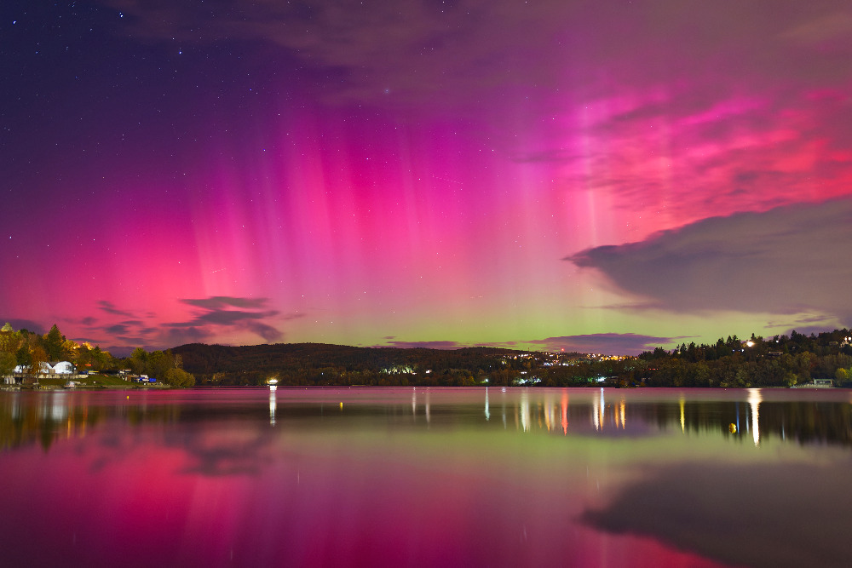

Autor: Vojtěch Otruba
Název: Polární záře nad Brněnskou přehradou
Místo: Brněnská přehrada
Datum: 5. 11. 2023
Snímač: Nikon D500
Optika: Sigma 18-35/1.8
Montáž: -
Popis: Mírně upraveno v programu DXO 6 - zesvětlení temnějších míst v krajině, přidána větší saturace barev. Mírně narovnán horizont. Odstraněn šum, který se vyskytoval jen v malé míře.

Vítězné snímky v jednotlivých měsících a další informace si můžete prohlédnout na
http://www.astro.cz/cam/.

Za porotu ČAM Marcel Bělík, Hvězdárna v Úpici.

